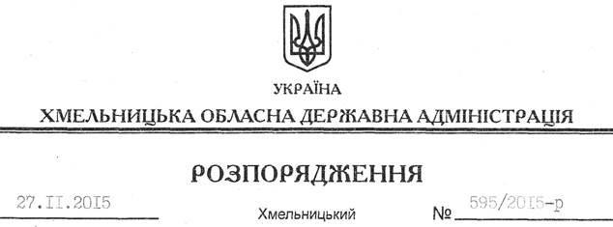

Про переоформлення ліцензій на безстрокові

На підставі статей 6, 39 Закону України “Про місцеві державні адміністрації”, статті 21 Закону України “Про ліцензування видів господарської діяльності”, статті 16¹ Закону України “Про теплопостачання”, постанови Кабінету Міністрів України від 05.08.2015 № 609 “Про затвердження переліку органів ліцензування та визнання такими, що втратили чинність, деяких постанов Кабінету Міністрів України”, розпорядження голови облдержадміністрації від 15.10.2015 № 504/2015-р “Про покладення функцій щодо видачі ліцензій на управління житлово-комунального господарства облдержадміністрації”, відповідно до протокольного рішення ліцензійної комісії при обласній державній адміністрації від 27.11.2015 № 1:
1. Переоформити ліцензії на безстрокові:
1.1. Полонському підприємству теплових мереж (ідентифікаційний код 14151398, місцезнаходження: вулиця Лесі Українки, будинок 93, місто Полонне, Хмельницька область, 30500) на право провадження господарської діяльності з:
транспортування теплової енергії магістральними і місцевими (розподільчими) тепловими мережами, крім транспортування за нерегульованим тарифом;
постачання теплової енергії, крім постачання теплової енергії за нерегульованим тарифом;
виробництва теплової енергії (крім діяльності з виробництва теплової енергії на теплоелектроцентралях, теплоелектростанціях, атомних електростанціях і когенераційних установках та установках з використанням нетрадиційних або поновлюваних джерел енергії), крім виробництва теплової енергії за нерегульованим тарифом.
1.2. Понінківському підприємству теплових мереж (ідентифікаційний код 30048104, місцезнаходження: вулиця Перемоги, будинок 51, селище міського типу Понінка, Полонський район, Хмельницька область, 30511) на право провадження господарської діяльності з :
транспортування теплової енергії магістральними і місцевими (розподільчими) тепловими мережами, крім транспортування за нерегульованим тарифом;
постачання теплової енергії, крім постачання теплової енергії за нерегульованим тарифом.
виробництва теплової енергії (крім діяльності з виробництва теплової енергії на теплоелектроцентралях, теплоелектростанціях, атомних електростанціях і когенераційних установках та установках з використанням нетрадиційних або поновлюваних джерел енергії), крім виробництва теплової енергії за нерегульованим тарифом.
2. Управлінню житлово-комунального господарства облдержадміністрації у встановленому законодавством порядку переоформити ліцензії та подати на підпис заступнику голови облдержадміністрації відповідно до розподілу обов’язків.
3. Контроль за виконанням цього розпорядження покласти на заступника голови обласної державної адміністрації відповідно до розподілу обов’язків.

Голова адміністрації М.Загородний

